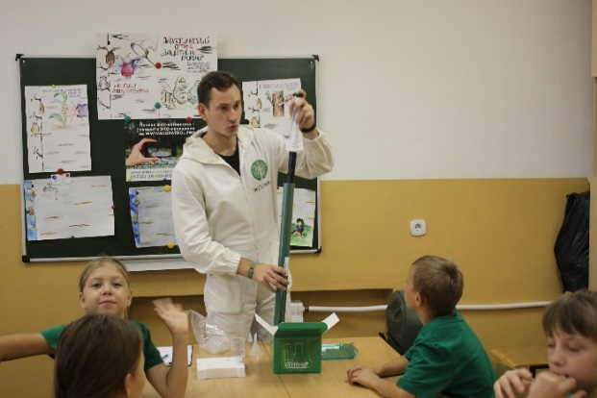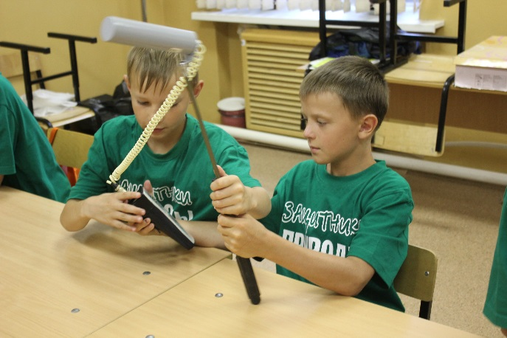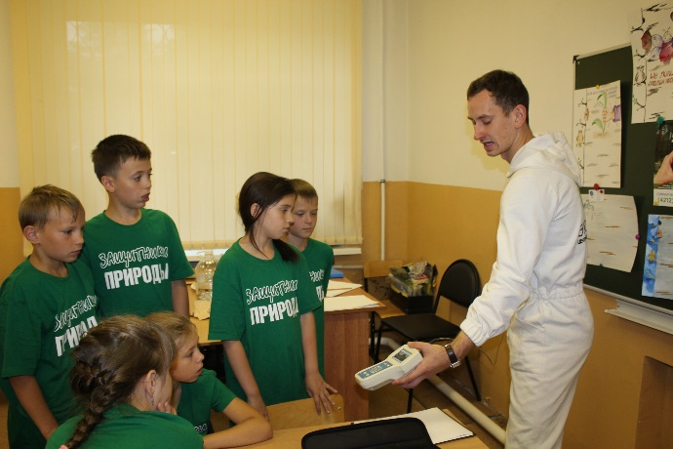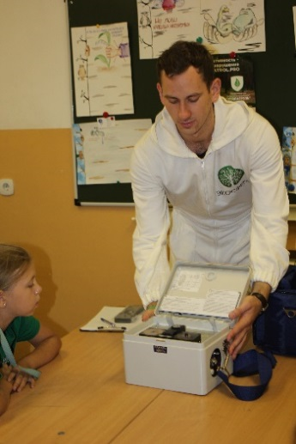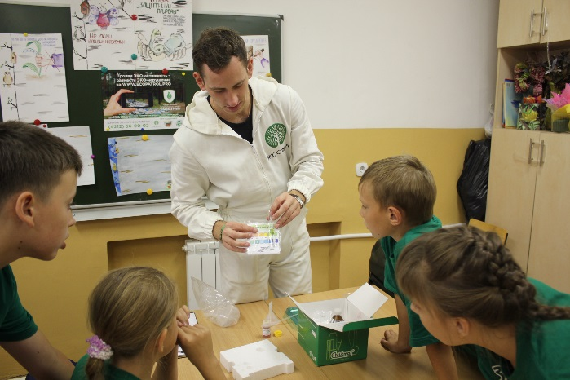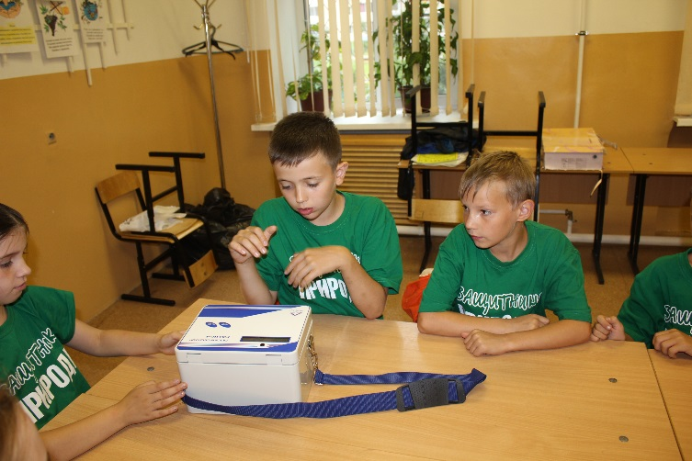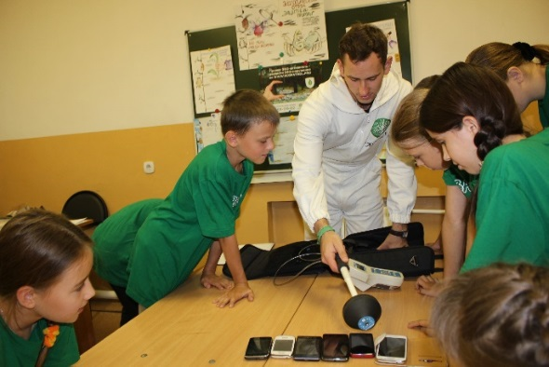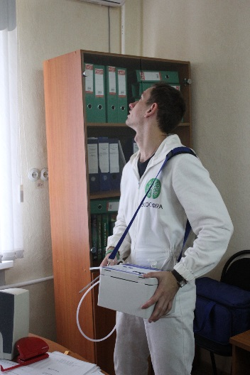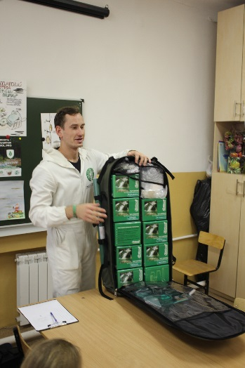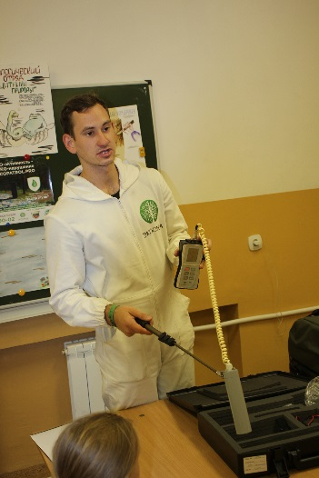

**У организации имеется передвижная лаборатория с различными измерительными приборами. Специалисты в течение получаса делают экспресс-анализы замеров проб воздуха, воды и почвы на содержание опасных для здоровья человека веществ.**

**9 июля 2014**

**Сегодня у нас в гостях были сотрудники компании" Экосфера". Компания "Экосфера" Проводит анализ воздуха, воды, почвы, занимается измерением электромагнитных полей, измерением концентрации радона и торона, радиационными исследованиями, акустическими и вибрационными измерениями.**